实验步骤
- 创建私有网络，初始化子网和路由表，新建 CVM
新建VPC
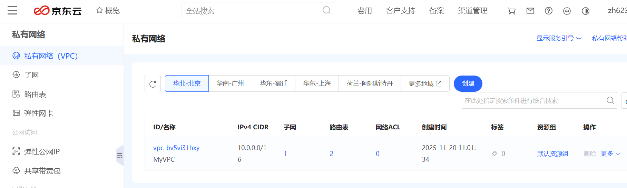

创建cvm
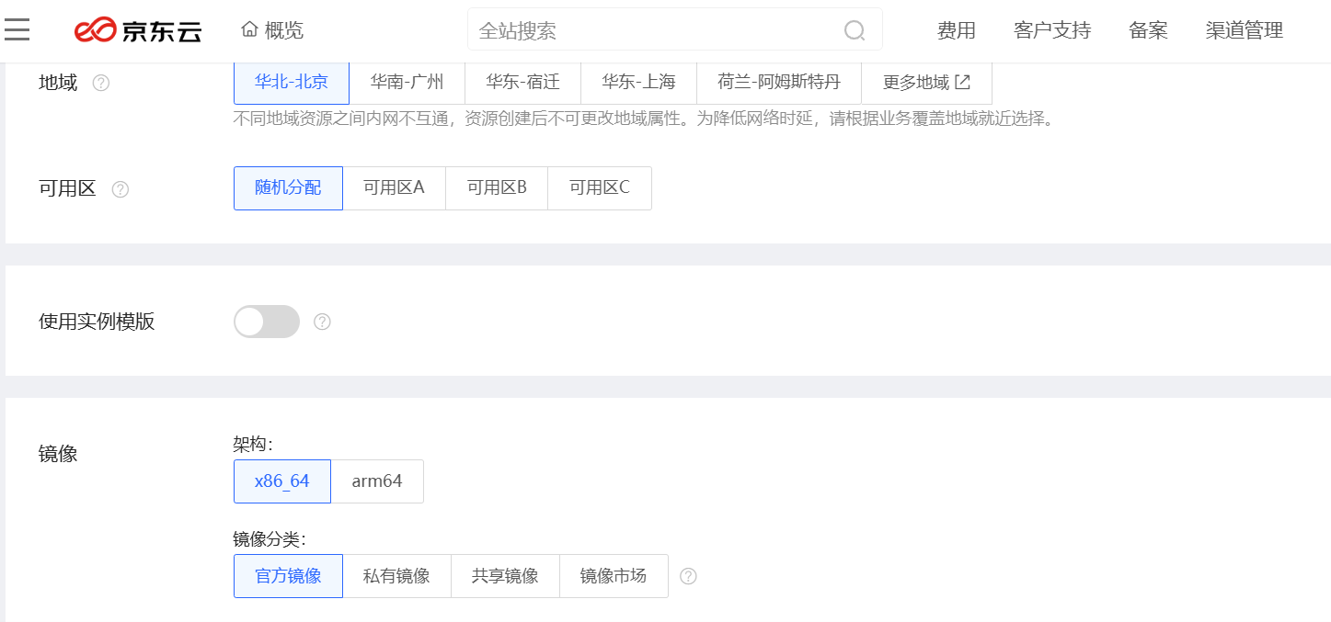
配置安全组

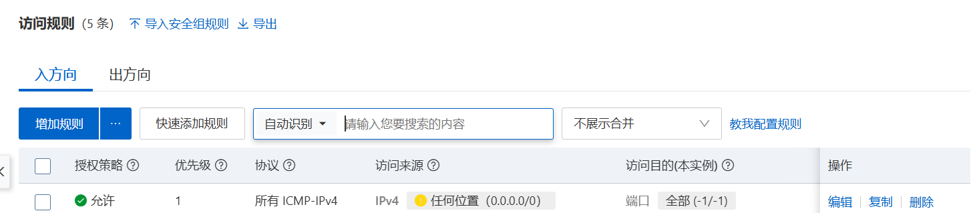

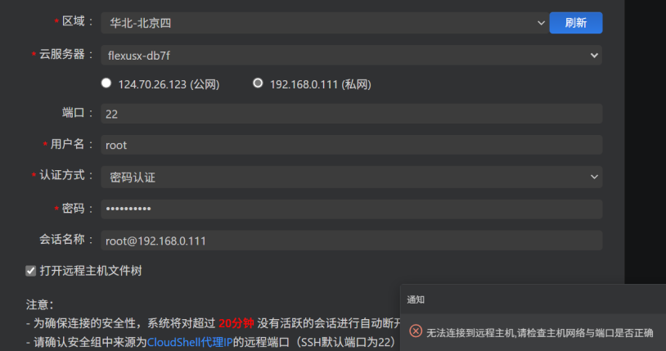
2创建云数据库 CDB，初始化数据库实例（10 分）

数据库连接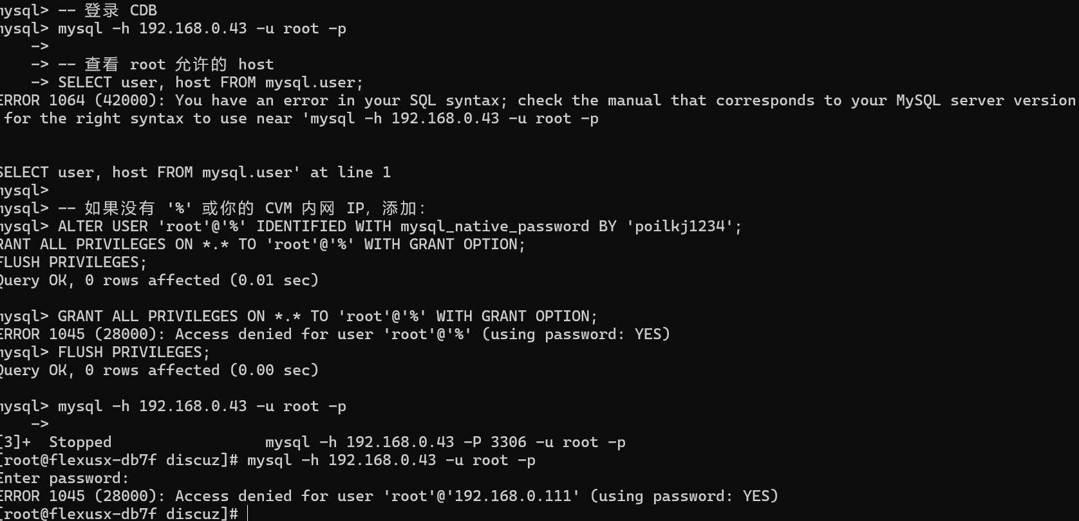
3创建文件存储，挂载文件存储
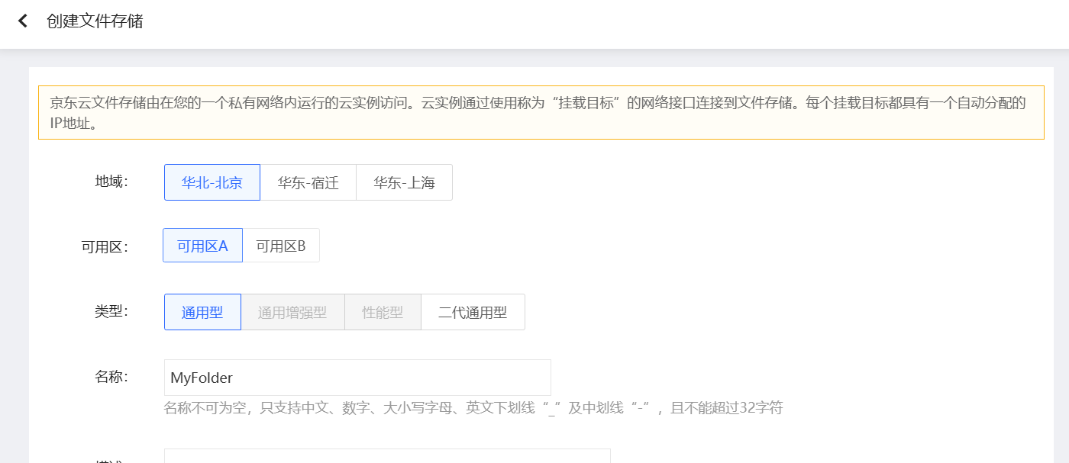

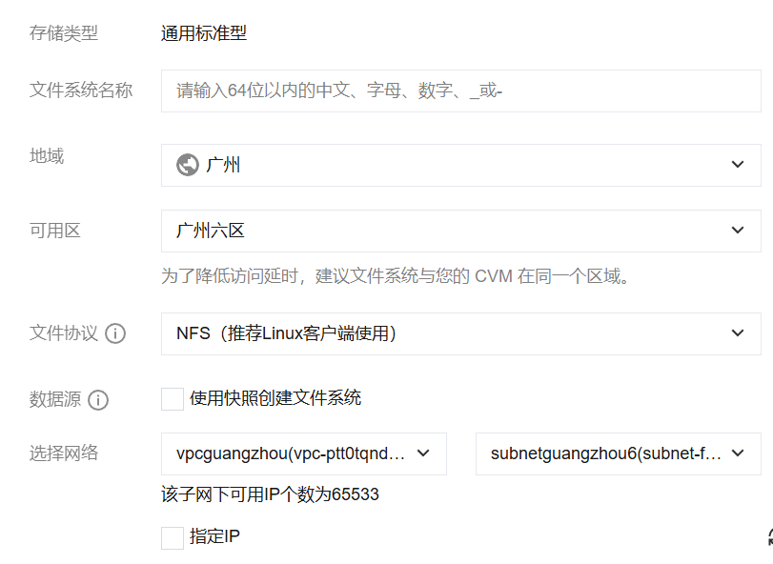
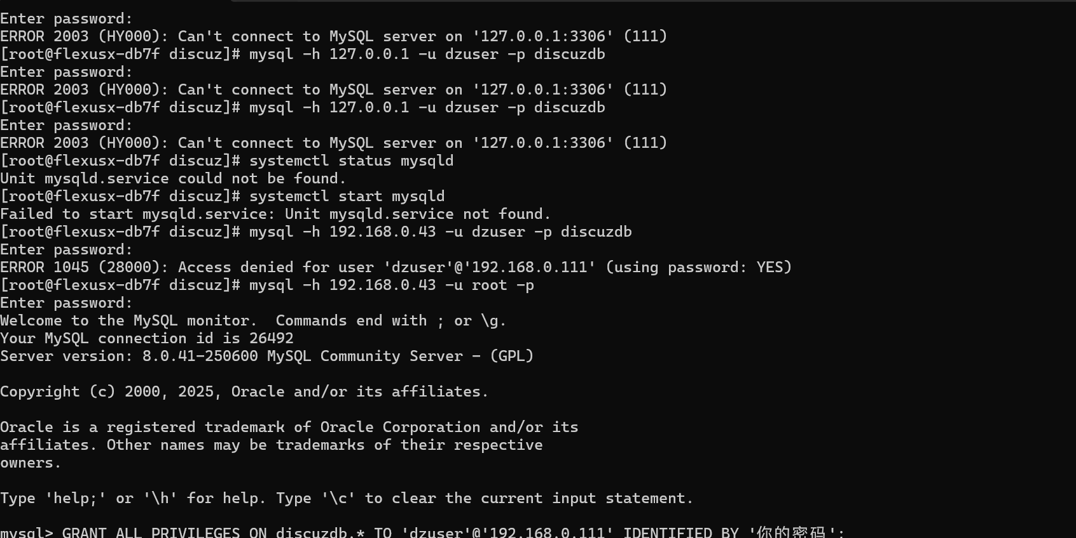
4安装nginx搭建 Discuz，论坛网站（20 分）

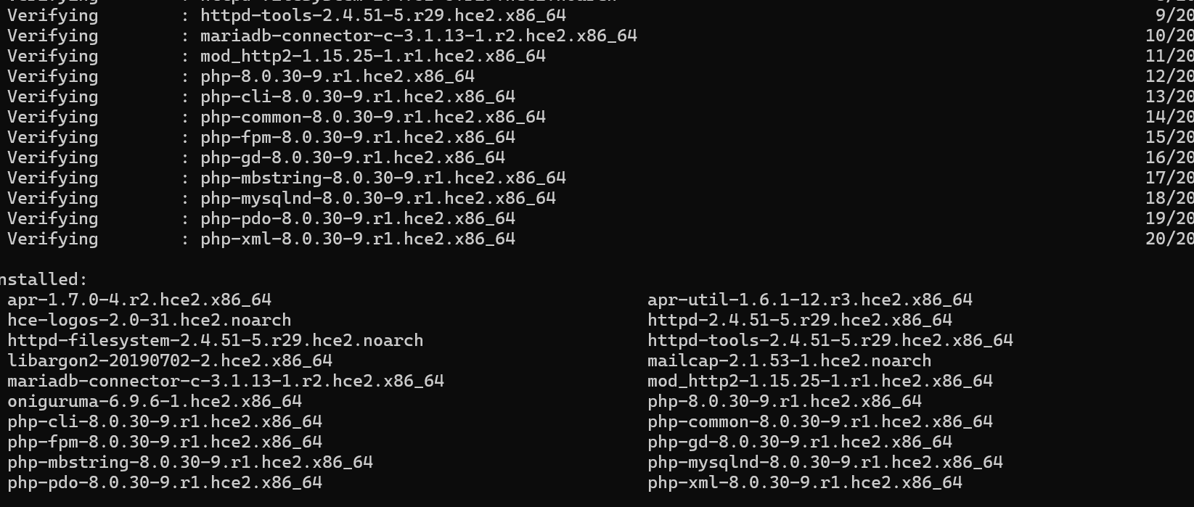

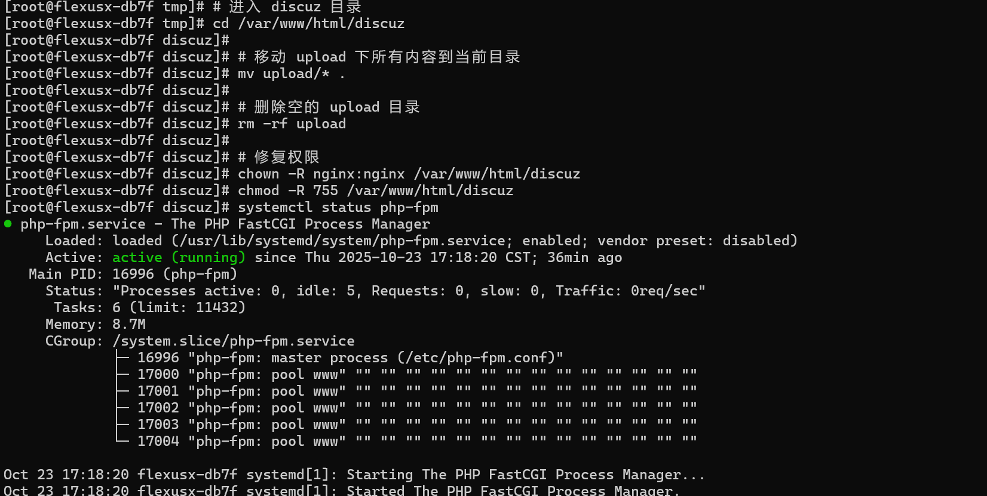
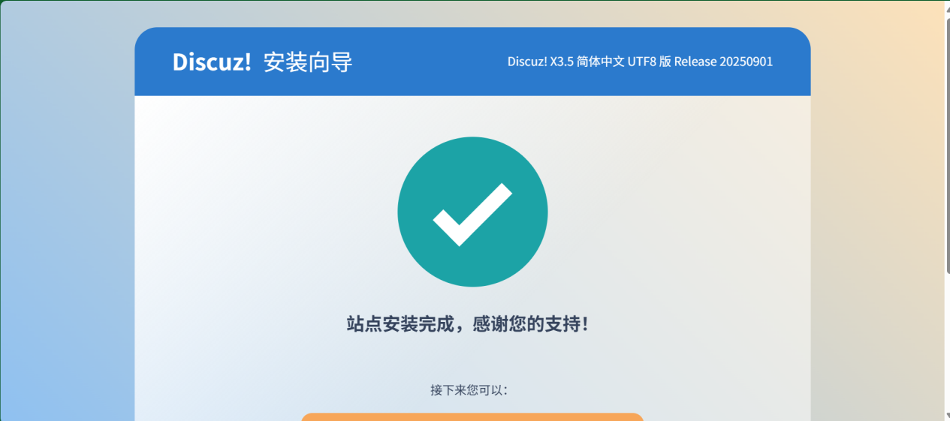

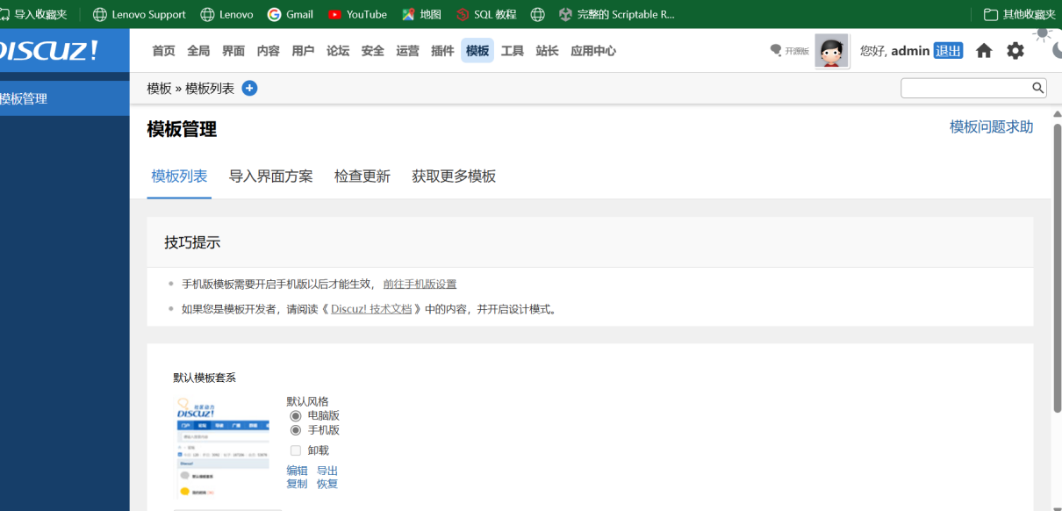

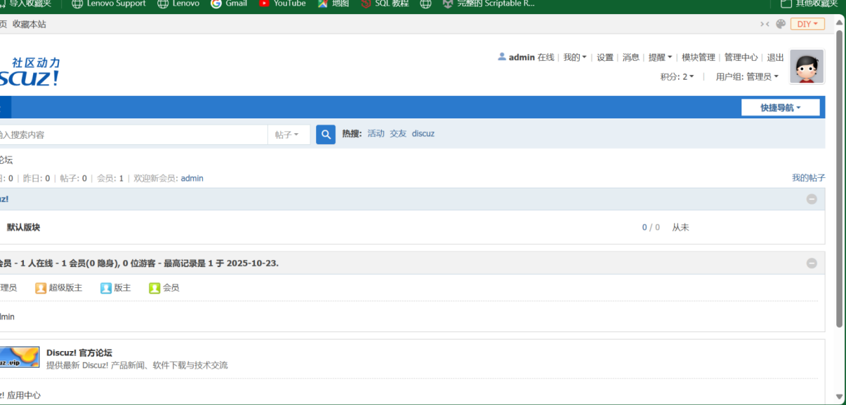

实验总结
本次实验我通过京东云平台完成私有网络和子网的搭建，然后在网 络环境中部署论坛服务器，使用云数据库 CDB 作为论坛的数 据库，最后将论坛平台进行发布。

